1 . Layout Manager apa saja yang diperlukan jika ingin membuat aplikasi seperti gambar berikut dan berikan contoh penggunaanya :

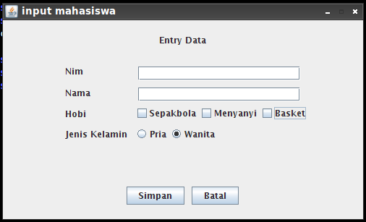

1. Berikanlah penjelasan fungsi kode pada baris komentar yang telah diberi nomor dibawah ini :

public class TugasFrame {  
 public static void main(String[] xx){  
  
 // 0. ........................  
 JFrame fr = new JFrame("Demo Program");  
  
 // 1. ........................  
 fr.setSize(400,400);  
  
 // 2. ........................  
 JPanel pnlKiri = new JPanel(new BorderLayout());  
 JPanel pnlKanan = new JPanel();  
  
 // 3 ........................  
 TitledBorder brdKiri =   
 BorderFactory.createTitledBorder("Panel Kiri");  
 TitledBorder brdKanan =   
 BorderFactory.createTitledBorder("Panel Kanan");

pnlKiri.setBorder(brdKiri);  
 pnlKanan.setBorder(brdKanan);  
  
 JSplitPane split = new JSplitPane(  
 JSplitPane.HORIZONTAL_SPLIT,  
 pnlKiri,  
 pnlKanan  
 );  
 split.setDividerLocation(150);  
 fr.getContentPane().add(split);  
  
 // 4. ........................  
 DefaultMutableTreeNode root =  
 new DefaultMutableTreeNode("Pemrograman 3");  
  
 DefaultMutableTreeNode sesi01 =  
 new DefaultMutableTreeNode("Sesi 01");  
  
 DefaultMutableTreeNode sesi0101 =  
 new DefaultMutableTreeNode("Setup Project");  
  
 DefaultMutableTreeNode sesi0102 =  
 new DefaultMutableTreeNode("Memahami Frame");  
  
 DefaultMutableTreeNode sesi02 =  
 new DefaultMutableTreeNode("Sesi 02");  
  
 // 5 ........................  
 root.add(sesi01);  
 sesi01.add(sesi0101);  
 sesi01.add(sesi0102);  
 root.add(sesi02);  
  
 JTree tree = new JTree(root);  
 JScrollPane scrTree = new JScrollPane(tree);  
 pnlKiri.add(scrTree);  
  
 // 6. ........................  
 fr.setLocationRelativeTo(null);  
 fr.setVisible(true);  
 }  
}

1. Pada soal nomor 2, terdapat “library-library” yang perlu di “import" sebutkan satu persatu dan berikan penjelasannya!
2. Gambarkan struktur project yang akan terbuat jika menggunakan perintah berikut

“mvn archetype:create -DgroupId=com.project.kampus -DartifactId=pemograman3” pada maven2!

1. Buatlah sebauh aplikasi seperti gambar berikut!

